BAJO LOS LLANOS:
Una aproximación del contrabajo y el bajo eléctrico solista a la música llanera colombiana desde un enfoque experimental.
BAJO LOS LLANOS:
An experimental approach to colombian llanera music throught the solo double bass and electric bass.

Por:
John Édison García Castro
johngarcia297115@correo.itm.edu.co

Asesores:
Juan David Manco
Carlos Andrés Caballero Parra

Artículo académico presentado para optar al título de:
Profesional en artes de la grabación y producción musical

Facultad de Artes y Humanidades
Artes de la Grabación y Producción Musical


Medellín, Colombia
2025

BAJO LOS LLANOS: UNA APROXIMACIÓN DEL BAJO ELÉCTRICO Y EL CONTRABAJO SOLISTA A LA MÚSICA LLANERA COLOMBIANA.

Este artículo se propone documentar el proceso de elaboración de tres obras musicales basadas en el folclor llanero colombiano, a partir de una exploración experimental con contrabajo y el bajo eléctrico. La propuesta metodológica parte del conocimiento técnico-instrumental y se articula con prácticas de experimentación sonora que incluyen análisis acústico y frecuencial, uso de técnicas extendidas y preparación de los instrumentos con objetos externos. Esta búsqueda sonora permitió la creación de arreglos originales en los que se conservan elementos rítmicos, armónicos y melódicos propios de la música llanera, al tiempo que se incorporan nuevas texturas y timbres. Entre los referentes teóricos y artísticos destacan las técnicas extendidas del bajo eléctrico y el contrabajo al igual que mi experiencia previa en el proyecto “Bajo el Caribe”. El resultado evidencia una apuesta por ampliar el espectro expresivo de estos instrumentos dentro del contexto tradicional llanero, generando un diálogo entre tradición e innovación.

Términos clave: Bajo eléctrico, contrabajo, música llanera, técnicas extendidas, experimentación sonora.

BAJO LOS LLANOS: AN APROACH TO THE ELECTRIC BASS AND SOLO DOUBLE BASS IN COLOMBIAN LLANERA MUSIC

"Bajo los llanos” is a research-creation article that documents the process of developing three musical works based on Colombian Llanera folklore, through an experimental exploration of the electric bass and the double bass. The methodological approach is grounded in technical and instrumental knowledge, and integrates sound experimentation practices such as acoustic and frequency analysis, the use of extended techniques, and the preparation of instruments with external objects. This sonic exploration enabled the creation of original arragements that preserve the rhytmic, harmonic, and melodic elements characteristic of Llanera music, while incorporating new textures and timbres. Theoretical and artistic references include extended techniques for both electric and double bass, as well as the author’s previous experience in the “Bajo el Caribe” project. The outcome reflects an effort to broaden the expressive range of these instruments within the traditional Llanero context, fostering a dialogue between tradition and innovation.

Key terms: Electric bass, double bass, Llanera music, extended techniques, sound experimentation.

INTRODUCCIÓN

La música llanera como expresión cultural del Orinoco Colombiano, constituye un universo sonoro en el que convergen elementos melódicos, rítmicos y armónicos que configuran su identidad distintiva. En este contexto, el contrabajo y el bajo eléctrico han sido instrumentos relevantes dentro del conjunto llanero, principalmente en su función rítmico-armónica. El presente artículo, tiene como propósito dar cuenta del proceso de investigación creación llevado a cabo para la elaboración de tres piezas musicales fundamentadas en la música llanera, utilizando estos dos instrumentos desde una perspectiva experimental. Para ello, se recurre a técnicas extendidas y al concepto de instrumento preparado con el fin de destacar y transformar elementos característicos del repertorio tradicional.
La pregunta orientadora de este proceso creativo plantea: ¿cómo puede el uso del contrabajo y del bajo eléctrico constituirse en un puente entre la tradición de la música llanera y las prácticas contemporáneas de creación sonora? A partir de esta inquietud, se abren posibilidades hacia un universo de sonoridades emergentes derivadas de la experimentación como motor del proceso compositivo.
Si bien la música llanera se reconoce por una tímbrica específica asociada a un conjunto instrumental tradicional, no está exenta de relecturas y transformaciones desde las prácticas artísticas contemporáneas. Esto posibilita un ejercicio de innovación sonora centrado en el contrabajo y el bajo eléctrico de seis cuerdas (cuya inclusión responde a la intención de aprovechar la amplitud frecuencial), instrumentos que, aunque ya hacen parte de ciertos formatos llaneros, han sido escasamente explorados desde enfoques experimentales en este contexto.
En el ámbito académico y artístico existen múltiples aproximaciones que abordan la resignificación del lenguaje musical tradicional. Figuras como Edmar Castañeda, Carlos “Cuco” Rojas y Germán Darío Pérez han contribuido de manera significativa a la evolución técnica y estilística de instrumentos tradicionales de la región desde el campo de la interpretación musical, llevándolos incluso a escenarios internacionales. De igual forma, intérpretes como Jaco Pastorius y Michael Manring han ampliado los horizontes expresivos del bajo eléctrico, aunque no en el contexto llanero. Esta ausencia en la literatura y en la práctica musical abre una ruta de creación que este proyecto busca explorar y consolidar.
La motivación que da origen a esta investigación radica en la carencia de propuestas sistemáticas que amplíen la paleta tímbrica de la música llanera mediante técnicas extendidas y el uso de objetos externos en la preparación del instrumento. El rol tradicional de estos instrumentos ha permanecido limitado a funciones de acompañamiento. Por tanto, repensar su función como fuentes generadoras de nuevas texturas y colores acústicos permite enriquecer su aporte al conjunto sonoro.
El proceso de investigación creación se estructuró en tres fases: una primera etapa documental y analítica en la que se revisan antecedentes musicales y técnicos tanto del repertorio llanero como de prácticas de experimentación sonora; una segunda fase de carácter experimental y cualitativo en la que se exploran técnicas tradicionales y extendidas (como slap, tapping, palm mute, armónicos artificiales en el bajo eléctrico y el pizzicato, col legno, entre otras en el contrabajo) y no convencionales mediante el uso de distintos objetos externos a los instrumentos; y finalmente, una fase creativa y compositiva en la que se diseñan y producen tres arreglos musicales, incorporando los hallazgos tímbricos obtenidos.
La selección de los ritmos correspondientes a los arreglos partió de un acercamiento y un gusto personal por el golpe llanero, el cual constituye una categorización rítmica de la cual hacen parte el seis por derecho y el pajarillo. Una de las principales características que me acerca a estos ritmos es el carácter virtuoso que contienen, el cual se manifiesta incluso desde la velocidad que implican.
Por otra parte, el pasaje llanero, constituye un contraste dentro de la selección de ritmos en tanto se trata de un ritmo un poco más lento. De igual forma, como parte de dicho contraste, se eligió una obra que fuera vocal, incorporando así otro elemento distintivo de la música llanera.
En su conjunto, este artículo propone un diálogo entre tradición e innovación, abordado desde una perspectiva académica, creativa y sensible a las múltiples posibilidades expresivas de la música llanera contemporánea.

REFERENTES TEÓRICOS Y ARTÍSTICOS

Los referentes abordados en esta sección constituyen el sustento conceptual y creativo de la propuesta, y se articulan desde dos dimensiones fundamentales: por un lado, los referentes teóricos que sustentan las decisiones técnicas y metodológicas desde la perspectiva de la producción musical y la investigación-creación; y por otro, los referentes artísticos derivados de experiencias previas de experimentación sonora con el bajo eléctrico y el contrabajo.

La música llanera y los procesos de hibridación
La música llanera, en el contexto de este artículo, debe ser concebida como un sistema sonoro en el que convergen aspectos tímbricos, poéticos, rítmico-armónicos e interpretativos que configuran una identidad cultural específica. Este sistema se estructura desde un formato instrumental característico del conjunto típico llanero (arpa, cuatro, maracas o capachos, contrabajo o bajo eléctrico y voz) y se manifiesta en géneros como el joropo y sus variantes: seis por derecho, pajarillo, pasaje llanero, entre otros.
Históricamente, hacia las décadas de 1960 y 1970, comienza a surgir la necesidad de dar una mayor estabilidad en el plano rítmico-armónico como resultado de la expansión de la música llanera hacia lo urbano y lo comercial (Baquero, 2008). En respuesta a esto, se incorporó el contrabajo al conjunto llanero. Posteriormente, con la invención del bajo eléctrico, a partir de la década de 1980 se incluye este instrumento a las agrupaciones reemplazando al contrabajo por razones de portabilidad y amplificación. Además, asumió roles protagónicos no solo en la dimensión rítmico-armónica, sino también en el ámbito melódico (Cedeño, 2015).
Como parte de los procesos de hibridación que surgen en el marco de la exploración sonora, resulta pertinente preguntarse cómo pueden articularse lo técnico, lo tímbrico y lo estético en una práctica donde convivan lo tradicional y lo contemporáneo. La hibridación, en este sentido, no pretende diluir las fronteras culturales, sino problematizarlas, tal como lo plantean los estudios de música popular (García Canclini, 1989). En consecuencia, es posible propiciar un diálogo entre el contrabajo y el bajo eléctrico con las músicas llaneras, mediante la aplicación de diversas técnicas y recursos que resignifican su origen folclórico.
En lo que respecta a la transformación del lenguaje musical tradicional, se reconoce el legado de músicos como Edmar Castañeda, Carlos “Cuco” Rojas y Germán Darío Pérez, quienes han expandido las posibilidades expresivas de instrumentos autóctonos, como el arpa, integrándolos a lenguajes del jazz y la música contemporánea (Valencia Rincón, 2020; Suárez, 2019).
Adicionalmente, se identifican otros referentes artísticos que han visibilizado y resignificado la música llanera:
- Jorge Glem, quien incorpora efectos en el cuatro llanero y lo emplea como instrumento de percusión, posibilitando un lenguaje expandido del cuatro.
- Gustavo Dudamel, director que ha llevado la música llanera al contexto sinfónico, brindándole nuevas posibilidades tímbricas.
En Colombia, un referente significativo en cuanto a la exploración del bajo eléctrico es el trabajo “vectorizante” de Daniel Sossa (2021), el cual integra músicas populares colombianas (entre esas la llanera) con elementos contemporáneos, proponiendo nuevas formas de interpretación del instrumento. En esta propuesta el componente creativo adquiere un papel central, dando lugar a la construcción de nuevas tímbricas mediante el uso de diversos recursos propios de la producción musical.
Así, la música llanera y sus procesos de hibridación se constituyen en sí mismos como referentes teóricos, en tanto materializan un proceso continuo de resignificación del repertorio tradicional.

Técnicas extendidas y preparación del instrumento
De una manera general, las técnicas extendidas pueden definirse como formas no convencionales de producción sonora que trascienden el uso tradicional de los instrumentos musicales (Schaeffer, 1966; Chadabe, 1997).
No obstante, en la búsqueda por expandir los elementos expresivos, tímbricos y técnicos en el contrabajo, Thomas Botting (2019) propone un enfoque que emplea el instrumento de manera no convencional, activando distintas texturas y redefiniendo su sonoridad. En el caso del bajo eléctrico, una referencia clave es el proyecto “bass extremes” de Steve Bailey y Victor Wooten (1993), donde se presenta una visión del instrumento centrada en el virtuosismo técnico, el uso de técnicas extendidas y la manipulación de procesos electrónicos en tiempo real, todo ello articulado desde una narrativa sonora coherente.
Por su parte, la noción de instrumento preparado remite a las intervenciones físicas realizadas sobre el instrumento mediante la incorporación de objetos externos que modifican su sonido (Lachenmann, 1980, Hamilton, 2007). Esta conceptualización, cuya referencia ineludible es el piano preparado de John Cage (Cage, 1960), se materializa en Bajo los Llanos a través del uso de elementos como papel celofán, papel aluminio, la caja de un cd, llaves, bolsa plástica, guantes de lana, capodastro y marcadores. Estos recursos alteran la sonoridad del bajo eléctrico y el contrabajo, generando nuevas texturas acústicas.
El empleo del bajo preparado con distintos materiales posibilita una exploración tímbrica orientada a una reinterpretación de los sonidos de los instrumentos tradicionales del conjunto llanero (capachos o maracas, cuatro y arpa). Tanto las técnicas extendidas como la preparación instrumental no buscan distorsionar la identidad sonora del instrumento, sino replantear su función dentro del entramado musical, posicionándolos en un espacio de tensión productiva entre la tradición y la contemporaneidad.

El bajo eléctrico y el contrabajo solistas

En el panorama del bajo eléctrico solista aparecen algunos referentes importantes que le aportan al timbre y le dan el carácter protagónico en las obras:
- Ricardo Osorio y Diego Vanegas Siete estudios para el bajo eléctrico (2008). Por medio de distintos ejercicios en el instrumento se alejan de la técnica tradicional e implementan algunos recursos como técnicas avanzadas de digitación y trémolos que se constituyen como base para el proceso creativo.
- Kelyn Jaramillo El bajo eléctrico en el formato de chirimía chocoana del Pacífico norte colombiano (2018). Tiene un aporte importante tanto en términos de exploración sonora como de enfoque metodológico. A través del uso del palm mute en combinación con armónicos le permiten al bajo eléctrico asumir roles melódicos y percutivos en la chirimía chocoana que en el contexto del joropo son aplicables.
- Carlos Cedeño (2015) en su tesis, referencia el bordón en el arpa llanera como un sustituto tímbrico del bajo que podría aplicarse directamente al instrumento.
- El proyecto Bajo el Caribe de mi autoría (2018), si bien está centrado en la música del Caribe colombiano, permitió explorar nuevas posibilidades expresivas del bajo eléctrico a través de metodologías basadas en la escucha activa, la selección de ritmos, el análisis melódico-armónico y la construcción de arreglos. Esta experiencia metodológica sirvió como punto de partida para el diseño del presente proyecto, orientado hacia la música llanera.
Otras dos referencias importantes en el ámbito del bajo eléctrico son Jaco Pastorius y Michael Manring. Su importancia radica en la expansión de las técnicas extendidas aplicadas al bajo eléctrico, tal como lo evidencian textos como Jaco: The Extraordinary and Tragic Life of Jaco Pastorius (Milkowski, 2005) y la tesis Michael Manring and the Modern Solo Bass (Prasad, 2000). Aunque estos aportes no están centrados en el contexto llanero, sus desarrollos técnicos informan de manera valiosa las estrategias sonoras del presente trabajo.
La propuesta sonora derivada de la experimentación expuesta en este trabajo, mantiene un estrecho vínculo con los principios del diseño sonoro aplicado a la música acústica (Wishart, 1996), en la medida en que la tímbrica se concibe como una dimensión estructural dentro del discurso compositivo. En este sentido, la incorporación de objetos externos en la interpretación del contrabajo y el bajo eléctrico permite la creación de texturas acústicas que evocan el comportamiento frecuencial de los instrumentos tradicionales del conjunto llanero, generando así una resonancia conceptual y estética con las sonoridades propias de la región.
Así, la narrativa de los arreglos está concebida desde una secuencia sonora en la que los timbres no solo están pensados desde su aporte en el color, sino que son pensados de manera consciente como elementos activos en la generación de contrastes, los cuales permiten transformar la totalidad de la obra. Es por esto que se hace necesaria la concepción expandida de ambos instrumentos que hacen que sea modificada la fuente sonora.
El acercamiento al comportamiento frecuencial de los instrumentos típicos se integra de manera intencional en la secuencia tímbrica, con el objetivo de conservar la estructura sonora característica de la música llanera reinterpretada desde una nueva perspectiva. Esto tiene un uso específico en cada una de las obras las cuales se detallarán más adelante; sin embargo, es importante resaltar que son precisamente estos aspectos los que permiten establecer un vínculo entre lo tradicional y lo contemporáneo, otorgándole a la obra un carácter original sustentado en la libertad expresiva propia del lenguaje experimental.

DESARROLLO METODOLÓGICO

La metodología y el desarrollo de todo el proceso se centra en la búsqueda de nuevos recursos tímbricos en el contexto de la música llanera colombiana a través de la exploración del contrabajo y el bajo eléctrico. Esta búsqueda se llevó a cabo por medio de un proceso metodológico en el que la creación artística tiene un papel fundamental y permite estructurar todo en varias etapas: documental y analítica, experimental y cualitativa, creativa y compositiva.

Documental y analítica

La música llanera, ubicada en el contexto geográfico entre el Orinoco colombiano y las llanuras venezolanas, ha experimentado una evolución cultural en la que las diferentes manifestaciones sonoras se han desarrollado a partir de una organología propia de la región. En este contexto, el arpa y la bandola llanera desempeñan un papel protagónico en lo melódico, mientras que el cuatro y los capachos cumplen una función rítmico-armónica al igual que el contrabajo y el bajo eléctrico como instrumentos modernos incorporados al conjunto llanero. De igual forma, la voz ha tenido un papel fundamental, en tanto que los cantos forman parte de la cotidianidad dentro de la cultura llanera.
Los distintos géneros y subgéneros han sido producto de una cotidianidad en la que la música constituye un elemento esencial. De esta realidad provienen incluso algunos nombres de ritmos y golpes tradicionales, un ejemplo lo encontramos en el gaván, el gavilán y el pajarillo los cuales están relacionados con aves en el contexto llanero (Cedeño, 2015).
Al profundizar en la estructura de los ritmos llaneros, se encuentra una generalidad en cuanto a la métrica: es común encontrar ritmos ternarios (6/8 y 3/4). Esto, de alguna manera, tiene su origen en el baile —también parte fundamental de la cultura llanera—, marcado por el zapateo (Cedeño, 2015). Allí se pueden identificar figuras características presentes en lo rítmico (ver figura 1):
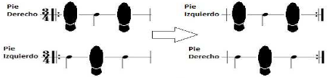
Figura 1: Zapateo

Fuente: Cedeño, 2015.

De esta manera, es posible rastrear el origen de algunas secuencias rítmico-armónicas en el bajo (ver figura 2), en ritmos como el seis por derecho y el seis por corrido:

Figura 2: base rítmica en el bajo eléctrico
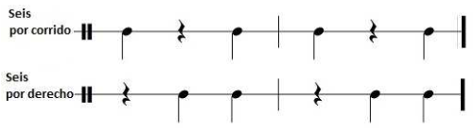

Fuente: Cedeño, 2015

Al analizar los ritmos seis por derecho y pajarillo, se observa una particularidad en el componente armónico: las secuencias están estructuradas principalmente en una forma de cuatro compases que transitas por los grados I, IV y V7 (tónica, subdominante y dominante), como se muestra en la figura 3:

Figura 3: Secuencia armónica
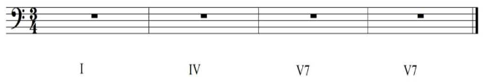

Desde el punto de vista melódico, no existen patrones estrictamente definidos. Aun así, al hacer un acercamiento al arpa como instrumento melódico, se pueden identificar algunas características técnicas que vale la pena resaltar. Tal es el caso del uso del bordón (ver figura 4), el cual se constituye como un punto de encuentro con el bajo, en tanto se trata de figuras ejecutadas con la mano izquierda, encargada de interpretar los bajos del arpa:

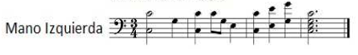
Figura 4: el bordón en el arpa
Fuente: Cedeño, 2015

En el contexto de la música llanera se han analizado algunos autores entre los que están Germán Darío Pérez y algunos trabajos de Edmar Castañeda. El centro de dicho análisis se dio en torno a la reformulación que han planteado en el uso del arpa llanera en otros contextos como el jazz y la música contemporánea.
Esta fase permitió establecer los conceptos básicos sobre la posibilidad de explorar el contrabajo y el bajo eléctrico como generadores de sonoridades no convencionales y conservando el sentido rítmico, armónico y melódico que contiene en sí la música llanera.

Experimental y cualitativa

En este punto se implementó un proceso de experimentación sistemática sobre el contrabajo y el bajo eléctrico en el que se pudieron identificar técnicas no convencionales y en el que surge la inquietud acerca del cómo articular lo convencional de una manera distinta al formato que se quiere plantear. Todo esto permitió un diálogo con la tímbrica de los instrumentos tradicionales (capachos o maracas, cuatro y arpa). La metodología en este punto fue de carácter cualitativo en tanto se pudo desarrollar desde la observación, diario de campo, grabación y análisis auditivo.
Las evidencias relacionadas (ver enlace 1) dan cuenta de distintos objetos utilizados con los cuales se hizo la experimentación utilizando el bajo preparado. Cada uno de estos hallazgos generaron nuevos sonidos con propiedades tímbricas cercanas a las tradicionales en la música llanera.
Esta etapa constituyó un ejercicio significativo de innovación sonora, pues implicó escuchar los instrumentos desde perspectivas no convencionales, abriendo preguntas sobre cómo estos nuevos timbres pueden integrarse a las obras y cómo contribuyen a su discurso sonoro. A su vez, permitió articular elementos fundamentales del sonido y la acústica —como la frecuencia, la envolvente y el color tímbrico— con los principios compositivos y expresivos de cada arreglo.

Creativa y compositiva

Los hallazgos a nivel tímbrico producto de la experimentación sonora dieron paso al diseño de tres arreglos musicales que conservan su originalidad y las características básicas de los ritmos correspondientes: seis por derecho, pajarillo y pasaje llanero. Cada una de las obras planteó en sí un reto particular en cuanto a estructura, función instrumental y sonoridad.
Una vez identificados los distintos elementos sonoros, se procedió a realizar cada uno de los arreglos considerando su funcionalidad tímbrica y la adecuación estilística. Se comenzó con el seis por derecho, seguido por el pajarillo y, finalmente, el pasaje llanero.
Adicionalmente, en esta fase de creación se llevaron a cabo diversas sesiones de grabación de cada una de las obras, las cuales permitieron validar las combinaciones sonoras seleccionadas durante el proceso experimental. Para ello, se utilizó una interfaz de audio ZOOM R24 como herramienta principal de captura y registro sonoro (ver figura 5).

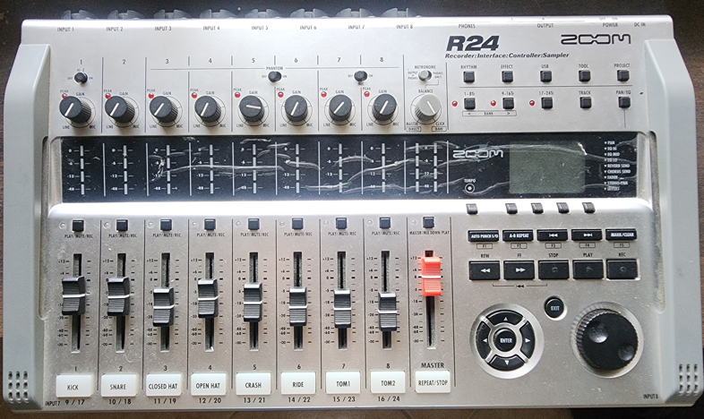
Figura 5: Zoom R24

Asimismo, entre los implementos utilizados para la captura del sonido se destacan el micrófono de condensador AKG C414 (ver figura 6) y el RODE M5 (ver figura 7), además de los preamplificadores integrados en los bajos. Para la selección y disposición de estos equipos se consideraron criterios como la claridad en la respuesta frecuencial, la profundidad tímbrica y la compatibilidad armónica, factores esenciales para preservar la riqueza sonora de las texturas generadas en el proceso de experimentación.
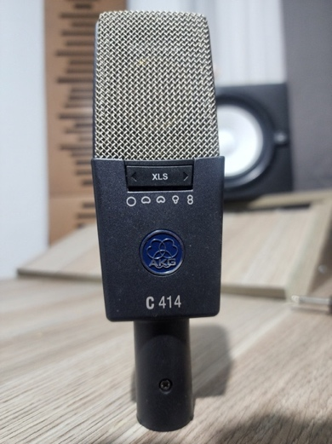
Figura 6: AKG C414 XLS

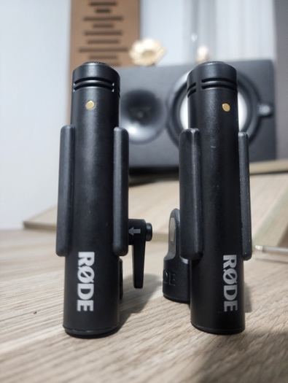
Figura 7: RODE M5

El producto final permitió ajustar la composición de cada uno de los arreglos, descartando combinaciones sonoras cuya cercanía frecuencial comprometía la inteligibilidad del conjunto. En este proceso, se incorporaron efectos como delay estéreo (ver figura 8), flanger (ver figura 9), trémolo (ver figura 10), distorsión (ver figura 11) y octavador (ver figura 12), los cuales, a partir de ciertos parámetros, modificaron la textura general de las obras y posibilitaron una evaluación más detallada de su impacto estético.
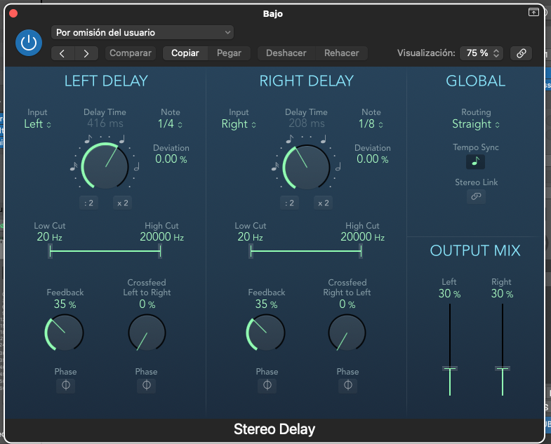
Figura 8: Delay configuración estéreo
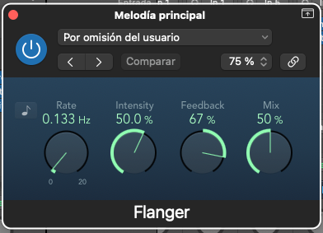
Figura 9: Flanger
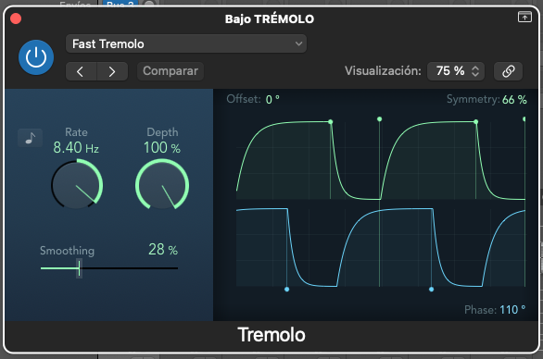
Figura 10: Trémolo

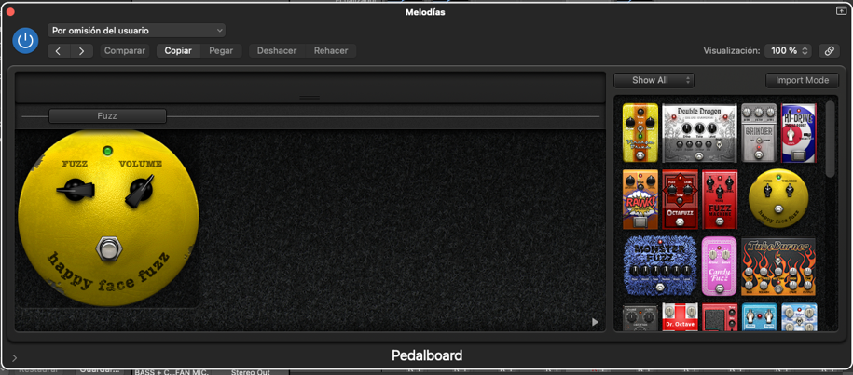
Figura 11: Distorsión
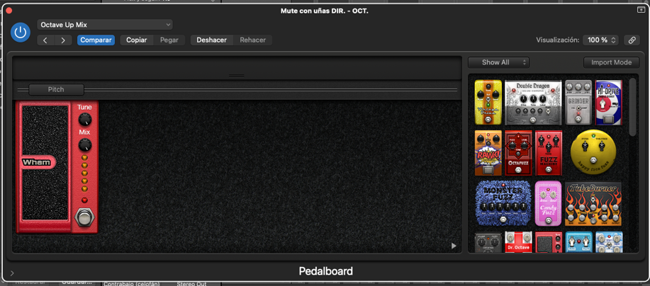
Figura 12: Octavador

En la búsqueda de una sonoridad cercana a la música llanera, se realizó un enfoque particular en el análisis frecuencial de los instrumentos, orientado a replicar o evocar sus características acústicas.
Para imitar la sonoridad de unos capachos, se desarrollaron diferentes pruebas experimentales:
- Ejecución del entorchado de las cuerdas con las uñas, generando texturas agudas distintivas (ver figura 13).
- Fricción de la palma de la mano sobre las cuerdas más agudas, produciendo una respuesta tímbrica en la zona alta del espectro sonoro (ver figura 14).
- Colocación de llaves entre las cuerdas y percusión directa sobre las mismas, buscando resonancias metálicas (ver figura 15).
- Ubicación de una bolsa plástica sobre la cabeza del bajo eléctrico, ejecutando las cuerdas en esa zona específica (ver figura 16).
- Uso de la caja de un CD frotada contra las cuerdas, aprovechando el entorchado para generar sonidos agudos (ver figura 17).
- Inserción de papel aluminio entre las cuerdas, con ejecución sobre la primera cuerda para alterar su comportamiento acústico (ver figura 18).
- Activación incidental de un botón de la correa mal ajustado, el cual generaba frecuencias altas al vibrar (ver figura 19).
- Inserción de papel celofán entre las cuerdas, cuya sonoridad resultó ser la más cercana a los capachos por su similitud frecuencial (ver figura 20). También se exploró la combinación del celofán con el papel aluminio, logrando una textura compuesta de interés acústico (ver figura 21).
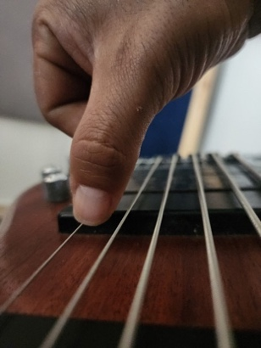
Figura 13: Entorchado con uñas

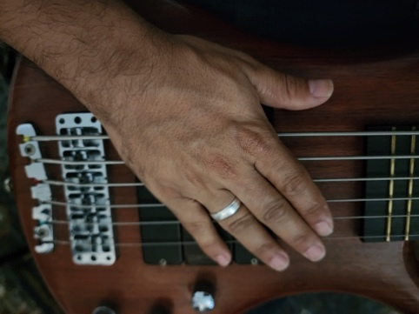
Figura 14: Palma sobre las cuerdas

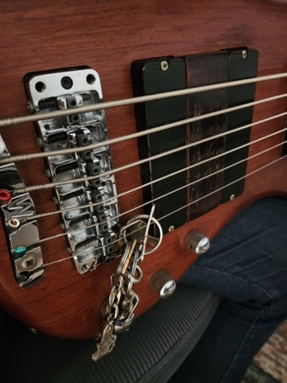
Figura 15: Llaves en el bajo eléctrico
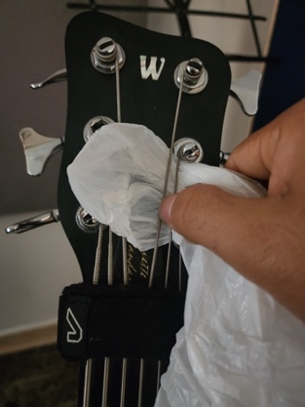
Figura 16: Bolsa plástica en la cabeza del bajo eléctrico

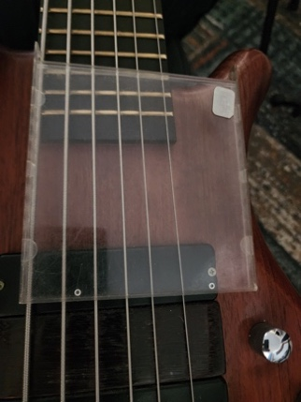
Figura 17: Caja de CD sobre el entorchado

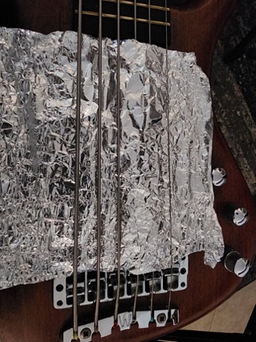
Figura 18: Papel aluminio sobre las cuerdas

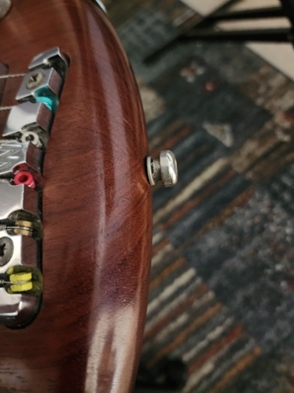
Figura 19: Botón de la correa
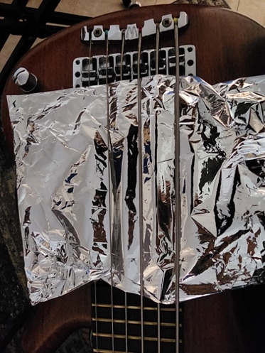
Figura 20: Papel celofán entre cuerdas
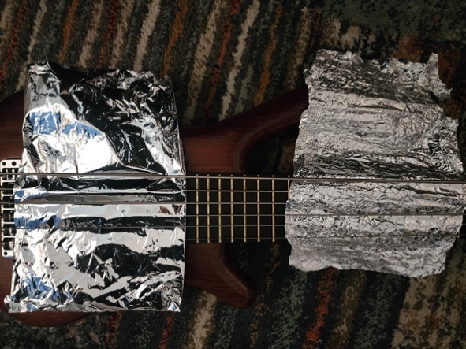
Figura 21: Híbrido entre papel aluminio y papel celofán
En cuanto al cuatro llanero, que constituye la base rítmico-armónica en la que los acordes adquieren relevancia, se hace necesario explorar el bajo eléctrico en este aspecto, lo que implica contar con una mayor amplitud frecuencial para lograr claridad en la ejecución de los acordes. Por esta razón, se utiliza un bajo de seis cuerdas. Como resultado de la exploración, se ejecutan distintos acordes en diferentes alturas para identificar en qué registros se obtiene mayor claridad. Adicionalmente, se incorporan elementos como el papel celofán, previamente explorado en la búsqueda de la sonoridad de los capachos.
Como parte de los recursos aplicables desde la producción musical, se emplean también sonoridades generadas mediante efectos como el flanger (ver enlace 2).
El arpa, si bien posee un componente armónico, cumple principalmente un rol protagónico al asumir funciones melódicas. Una de las técnicas utilizadas en este instrumento es el “bordón”, que encuentra un punto de encuentro con el bajo eléctrico mediante la técnica del slap. Adicionalmente, es común el uso del arpegio como recurso melódico.
El registro natural del arpa se sitúa en las frecuencias altas. Por esta razón, una de las exploraciones se realizó con un octavador, lo cual resultó particularmente llamativo. Incluso, en algunas ocasiones, debido a los armónicos generados por el instrumento, el octavador actuó sobre otras frecuencias, produciendo ciertas “desafinaciones” que resultaron interesantes para el proyecto (ver enlace 3).
Los instrumentos musicales, por la forma en que están construidos, traen consigo una técnica específica para su interpretación. De manera particular, el bajo eléctrico y el contrabajo poseen formas determinadas de ejecución que permiten generar los sonidos que habitualmente se asocian a ellos. Esto plantea un reto en cuanto a la articulación entre sonoridades convencionales y no convencionales. En este sentido, a la técnica tradicional de interpretación se le incorporaron elementos no convencionales que dieron lugar a nuevas exploraciones tímbricas. Adicionalmente, mediante técnicas extendidas como el tapping, el slapping y el pizzicato en el contrabajo, fue posible establecer un hilo conductor significativo en el proceso de creación de las obras.
Con todos estos elementos y nuevos sonidos encontrados, surge la importancia de generar un groove, el cual combinó distintas sonoridades producto de la exploración realizada, evidenciando un funcionamiento sonoro eficaz. Esto adquiere relevancia en tanto permitió descartar elementos que no resultaban funcionales y reforzar aquellos que se consideraron adecuados, con la claridad necesaria.
Es importante aclarar que cada una de las obras compuestas tuvo un referente específico que inspiró su creación, los cuales serán relacionados en el análisis de cada arreglo.

Seis por derecho

Como parte de la exploración sonora, se emprendió una búsqueda a partir de diversos referentes que evidencian los componentes rítmicos, armónicos y melódicos característicos de este ritmo. El punto de partida fue la versión de “Seis por derecho” del grupo Cimarrón (ver enlace 4). No obstante, también se consideraron versiones como la de Urbino Ruiz (ver enlace 5), los Hermanos Álvarez (ver enlace 6), Luis “Lucho” Barrera (ver enlace 7) y Óscar A. García (ver enlace 8).
En la audición de estas obras hay distintas características que vale la pena resaltar. De entrada, hay un acercamiento a la versión del grupo Cimarrón en tanto utiliza técnicas extendidas y algunos elementos contemporáneos que es uno de los enfoques de este proyecto. Hay varios aspectos en común encontrado entre ellos, por ejemplo, el formato instrumental que hace parte del conjunto tradicional (con excepción de la versión del grupo Cimarrón que utiliza adicional una bandola llanera). Otro elemento que vale la pena resaltar es el factor expresivo desde lo melódico lo cual está mediado por la improvisación razón que da paso al factor creativo en las distintas composiciones. En lo rítmico y lo armónico se resalta la utilización de la secuencia I, IV y V además de que la velocidad, aunque es variable en las distintas obras, tiene alta relevancia y tiende a ser rápido (en promedio 180 bpm) el cual le da un carácter enérgico y de virtuosismo.
Con base en estas obras, se inició la búsqueda de una sonoridad que integrara los distintos elementos del ritmo (subgénero), entre ellos, la tonalidad mayor característica armónica importante. Como resultado de la exploración sonora y del análisis auditivo de los referentes, se estructuró la obra de la siguiente manera: en la introducción, se presenta una sección armónica sin tempo definido. Posteriormente, se establece el tempo mediante una secuencia rítmico-armónica ejecutada en el contrabajo, la cual se articula con una sección rítmica generada por el uso de papel celofán sobre la primera cuerda (ver figura 22), y con una parte armónica desarrollada mediante acordes en las cuerdas agudas. Una vez establecida esta base, se incorpora la línea melódica utilizando recursos como el octavador. Para la utilización de dicho recurso se hizo grabación de la línea melódica separando primera y segunda voz, de tal forma que el uso del octavador tuviera la efectividad buscada evitando filtraciones de armónicos generados cuando se interpretan al tiempo.
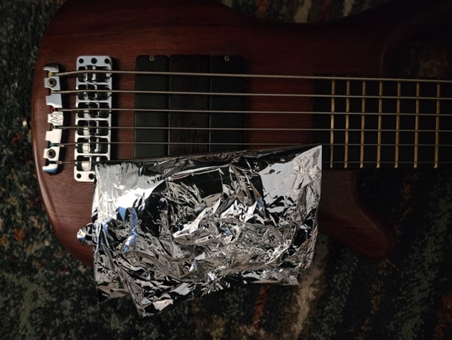
Figura 22: papel celofán

Como parte de la composición, se incluye una sección percutida que se genera a través de la caja de resonancia del contrabajo (ver figura 23). Adicionalmente, el uso del arco de manera no convencional aporta elementos tímbricos que enriquecen la dimensión rítmica desde el punto de vista frecuencial (ver figura 24). Esto se logra a través de la técnica col legno.

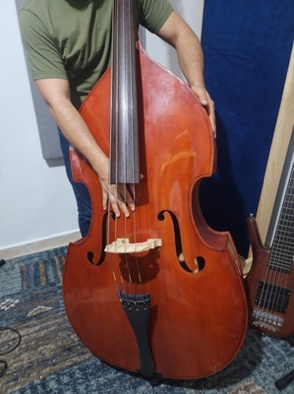
Figura 23: Caja de resonancia

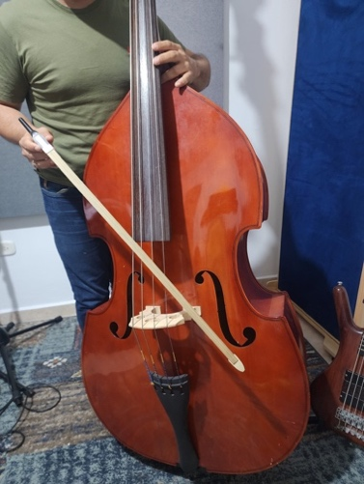
Figura 24: Arco no convencional

Pajarillo

Para esta obra se tomó como referente principal el pajarillo interpretado por Cheo Hurtado, Carlos Orozco y Gustavo Parusí (ver enlace 9). Sin embargo, en la búsqueda de elementos característicos del ritmo, también se analizaron otras versiones, como la de Jorge Glem (ver enlace 10), interpretada únicamente con el cuatro llanero, la cual muestra diversas formas de uso del instrumento, abriendo la posibilidad de adaptar el bajo eléctrico a contextos similares. Resulta igualmente interesante la obra Fuga con Pajarillo del director venezolano Gustavo Dudamel, en su versión orquestal (ver enlace 11), en la que a través del uso de las técnicas extendidas del violín se evidencia los alcances de lo orquestal y lo experimental en la música llanera.
A partir de estos referentes se identificó un rasgo común: el inicio de cada pieza presenta un solo instrumental que expone aspectos armónicos y/o melódicos, como suele ocurrir con el cuatro llanero. Para la composición, se utilizó un elemento metálico externo (capodastro) ubicado en la primera y segunda cuerda, que, mediante la técnica de glissando, aporta una sonoridad distinta (ver figura 25). Este recurso, en combinación con el acompañamiento armónico del bajo eléctrico, da lugar a la introducción de la obra.
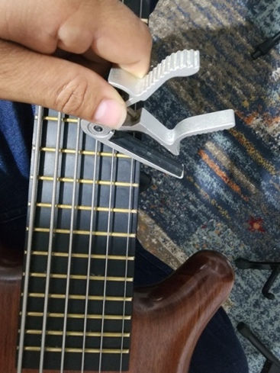
Figura 25: Uso del capodastro

El uso de armónicos naturales en el bajo eléctrico fue fundamental para aportar un carácter contemporáneo a la composición y para establecer el tempo de la obra. Una vez definido este, se incorporan los elementos armónicos y melódicos en tonalidad menor, una característica distintiva de este ritmo.
Adicionalmente, se emplearon efectos como distorsión y delay para generar texturas poco habituales en el bajo eléctrico, aportando variedad al discurso sonoro. Al igual que en el seis por derecho, se utilizaron objetos externos; en este caso, se ejecutaron notas con un marcador, lo cual añadió un componente relevante en el espectro de frecuencias altas.
Para fundamentar el componente rítmico, inspirado en la función que desempeñan los capachos en el conjunto típico, se optó por una preparación mixta del bajo, incorporando papel celofán y papel aluminio. La captura de esta sonoridad requirió considerar las propiedades tímbricas de ambos materiales. Para lograrlo, se utilizaron dos micrófonos RODE M5, permitiendo registrar de forma diferenciada la textura generada por cada elemento (ver figura 26).
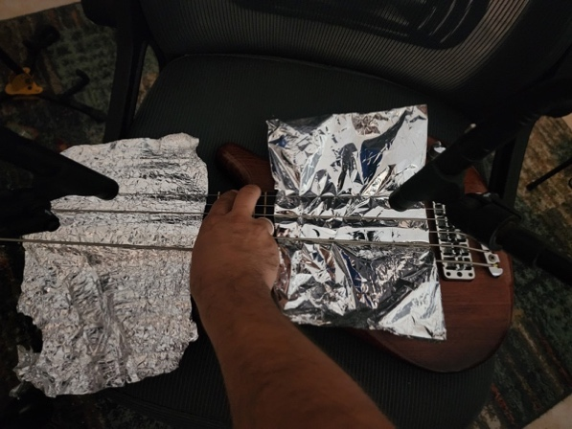
Figura 26: Posición de los micrófonos

Pasaje llanero

Para este ritmo, tuve la intención de incluir en el repertorio una obra popular que contrastara con las demás piezas del proyecto, de modo que el carácter lento, característico del pasaje llanero, aportara un aire distinto a la sonoridad general del concepto. Bajo este criterio, el arreglo tomó como referente el tema Cómo no voy a decirlo del autor Luis Silva (ver enlace 12).
En la búsqueda sonora se escucharon distintas versiones, y decidí conservar la forma original de la canción. El punto de partida fue la versión interpretada por el propio Luis Silva; sin embargo, desde la concepción del arreglo visualicé el canto interpretado por una voz femenina, por lo cual me centré en versiones cantadas por mujeres, como las de Angélica Jaimes (ver enlace 13)y Juliana Escobar (ver enlace 14).
Desde la experimentación sonora, se incorporaron algunos elementos ya utilizados en las obras anteriores, como los armónicos del bajo eléctrico y la secuencia armónica en el contrabajo. No obstante, a las técnicas habituales de ambos instrumentos se añadieron efectos espaciales, como una reverberación acentuada en el entorchado de las cuerdas y un flanger como efecto de modulación, aportando una tímbrica particular.
Algunos recursos fueron empleados de forma no convencional. Uno de ellos fue la interpretación con un guante en la mano derecha, lo que generó un sonido apagado similar al producido por la técnica palm mute (ver figura 27). Asimismo, se utilizó el col legno como técnica extendida en el contrabajo, en combinación con papel celofán colocado en la parte inferior del instrumento (ver figura 28).

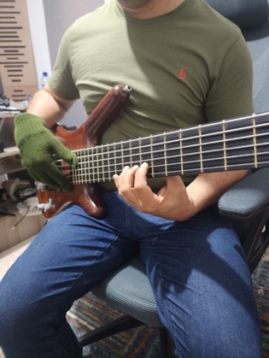
Figura 27: Guante de lana
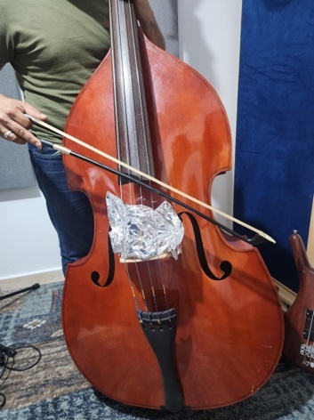
Figura 28: Técnica col legno.

La voz también desempeña un papel protagónico en esta propuesta, la cual le da al bajo eléctrico y al contrabajo el carácter de instrumentos acompañantes. Desde la dirección en la grabación se dieron indicaciones específicas para enfatizar un matiz nasal en la interpretación, buscando una mayor cercanía con la sonoridad característica del canto llanero.

CONCLUSIONES

Bajo los Llanos se consolida como un proyecto de investigación-creación que explora nuevas posibilidades sonoras en el contexto de la música llanera colombiana, mediante el uso experimental del bajo eléctrico y el contrabajo. A partir de un enfoque metodológico riguroso, que integra el conocimiento técnico-instrumental con la experimentación acústica, fue posible expandir el espectro expresivo de ambos instrumentos más allá de sus funciones tradicionales.
La incorporación de técnicas extendidas, el uso de objetos no convencionales (como papel celofán, aluminio, llaves o guantes de lana) y la manipulación digital a través de efectos (delay, flanger, octavador, entre otros), permitió crear texturas inéditas que dialogan con los elementos melódicos, armónicos y rítmicos propios del folclor llanero. Este proceso resignificó el rol del bajo eléctrico y del contrabajo como instrumentos solistas y protagonistas dentro de las composiciones, sin desdibujar la esencia del género.
Los tres arreglos —seis por derecho, pajarillo y pasaje llanero— dan cuenta de una búsqueda consciente por vincular tradición y contemporaneidad. Cada obra fue concebida a partir de referentes sonoros específicos, pero transformada mediante recursos tímbricos y estéticos innovadores, dando lugar a una propuesta que amplía el campo de acción de la música llanera sin sacrificar su identidad.
En términos metodológicos, el proyecto evidencia la pertinencia de la investigación-creación como vía para integrar el quehacer artístico con la reflexión académica. Asimismo, pone de relieve el potencial del diseño sonoro y la producción musical como herramientas para reinterpretar repertorios tradicionales desde una mirada contemporánea. De igual forma el proceso evidencia la posibilidad de configurar una nueva estética sonora dentro de la música llanera a partir de la experimentación con el bajo eléctrico y el contrabajo, manteniendo la esencia rítmica, armónica y melódica de los géneros tradicionales. A través del uso de materiales externos, de efectos y de técnicas extendidas, se logra establecer un paralelismo tímbrico con los sonidos e instrumentos propios del conjunto llanero.
Desde la creación artística, este proyecto representa la consolidación de un ejercicio coherente con los principios de la investigación-creación (Borgdorff, 2012; López-Cano y San Cristóbal, 2014), en el que la práctica y la experimentación musical se constituyen como formas válidas de producción de conocimiento. Además, la metodología empleada en este proceso puede ser replicable en otras exploraciones o géneros musicales. Igualmente, se reafirma el potencial fértil de la música llanera como campo de experimentación, desde una mirada creativa y respetuosa, que promueve la reflexión sobre los límites de lo tradicional y amplía la paleta expresiva del género.
Por otro lado, este ejercicio exploratorio también contempla la posibilidad de una puesta en escena a partir del uso de los instrumentos protagonistas del proyecto. Para ello se hace necesario la incorporación del loop como recurso tecnológico en el campo de la producción musical, el cual permite la creación de capas sonoras sucesivas sobre las que se pueden superponer los distintos elementos tímbricos y estructurales desarrollados en la propuesta.
Asimismo, en caso de proyectarse las obras en formato de ensamble, esta opción resulta igualmente viable, en tanto que el proyecto demuestra la posibilidad de representar, desde el campo sonoro, las características esenciales de cada uno de los instrumentos tradicionales del conjunto llanero. Esto podría llevarse a cabo, por ejemplo, mediante un ensamble conformado por contrabajos y bajos eléctricos, como ha sido expuesto, generando así todos los elementos distintivos y otorgándole a las obras el carácter estético propuesto.
Finalmente, Bajo los Llanos constituye un aporte significativo a las discusiones sobre la resignificación del folclor en el ámbito académico-artístico. Demuestra que es posible innovar sin perder el vínculo con la raíz cultural, generando nuevas lecturas sonoras que enriquecen el patrimonio musical colombiano. Todo el proceso metodológico permitió una integración entre la sensibilidad artística y el conocimiento técnico y acústico a nivel instrumental arrojando como resultado una nueva línea de acción en la música colombiana teniendo como punto de partida la investigación-creación.

LISTA DE REFERENTES

Angélica Jaimes. (2021, septiembre 17). Como No Voy A Decirlo - Angélica Jaimes [Video]. YouTube. https://www.youtube.com/watch?v=A2LNd_RPTGU
Bailey, D. (1992). Improvisation: Its nature and practice in music. Da Capo Press.
Baquero, R. (2008). Música tradicional del Llano colombo-venezolano. Ministerio de Cultura de Colombia.
Borgdorff, H. (2012). The conflict of the faculties: Perspectives on artistic research and academia. Leiden: Leiden University Press.
Botting, T. (2019). Explorations in contemporary double bass performance: Extended techniques and improvisation. [Tesis de maestría, University of Sydney]. Sydney Scholarship Repository.
Cage, J. (1960). Silence: Lectures and writings. Middletown, CT: Wesleyan University Press.
Castañeda, E. (s.f.). Arpa viajera [Documental]. Disponible en plataformas digitales.
Cedeño, C. (2015). El bajo eléctrico en la música llanera colombiana. Tesis de pregrado, Universidad Pedagógica Nacional.
Chadabe, J. (1997). Electric sound: The past and promise of electronic music. Upper Saddle River, NJ: Prentice Hall.
Cheo Hurtado. (2015, agosto 23). Pajarillo [Video]. YouTube. https://www.youtube.com/watch?v=Vvl4qcTzGS0
García Canclini, N. (1989). Culturas híbridas: Estrategias para entrar y salir de la modernidad. México: Grijalbo.
García, J. É. (2018). Bajo el Caribe. Tesis de pregrado, Universidad de Antioquia.
GroundUP Music NYC. (2018, septiembre 10). Jorge Glem - Pajarillo (Official Music Video) [Video]. YouTube. https://www.youtube.com/watch?v=F0KC0NicnJw
Grupo Cimarrón - Tema. (2004). Seis por derecho [Video]. YouTube. https://www.youtube.com/watch?v=7aB5KGPcETw
Hamilton, A. (2007). The art of recording and the aesthetics of perfection. British Journal of Aesthetics, 47(1), 59–73. https://doi.org/10.1093/aesthj/ayl040
Hesmondhalgh, D. (2007). The cultural industries (2nd ed.). London: SAGE.
Jaramillo, K. (2018). El bajo eléctrico en el formato de chirimía chocoana del Pacífico norte colombiano. Fundación Universitaria Bellas Artes.
Juliana Escobar Canta. (2017, septiembre 28). Música Llanera - Cover Como No Voy a Decirlo - Juliana Escobar [Video]. YouTube. https://www.youtube.com/watch?v=dbMzpQQZbdQ
Lachenmann, H. (1980). Klangtypen der neuen Musik [Tipos de sonido en la nueva música]. Musik-Konzepte, 20, 5–25.
López-Cano, R., & San Cristóbal, G. (Eds.). (2014). Investigación artística en música: Problemas, métodos, experiencias. Barcelona: Reichenberger.
Luis Silva. (2010, agosto 10). Luis Silva - Cómo No Voy a Decirlo (Audio Oficial) [Video]. YouTube. https://www.youtube.com/watch?v=gXBWmWq9FsU
Manring, M. (s.f.). Michael Manring and the modern solo bass: A study of extended technique. [Tesis de maestría].
Milkowski, B. (2005). Jaco: The extraordinary and tragic life of Jaco Pastorius, "the world's greatest bass player". San Francisco, CA: Backbeat Books.
Oskar García. (2018, enero 10). Mi seis por derecho [Video]. YouTube. https://www.youtube.com/watch?v=tBxInqVv61E
Osorio, R., & Vanegas, D. (2008). Siete estudios para el bajo eléctrico con el uso del dedo anular, pulgar, cejilla, arpegiación y trémolo. Universidad del Valle.
Pipo Correa. (2016, agosto 10). Seis por Derecho (Instrumental) Hermanos Álvarez [Video]. YouTube. https://www.youtube.com/watch?v=Gryou-QXJcQ
Prasad, A. (2000). Michael Manring and the modern solo bass. Innerviews: Music Without Borders. http://www.innerviews.org/inner/manring.html
Sandoval Quartet. (s.f.). [Propuesta musical con instrumentos andinos].
Schaeffer, P. (1966). Traité des objets musicaux: Essai interdisciplines. Paris: Éditions du Seuil.
Sinfónica Juvenil Teresa Carreño de Venezuela. (2009, septiembre 7). "Fuga con Pajarillo" I Parte Gustavo Dudamel "Teresa Carreño" Youth Symphony Orchestra [Video]. YouTube. https://www.youtube.com/watch?v=Y-3tZb7-x6M
Sossa-Aljure, D. I. (2021). Vectorizante: El bajo eléctrico en el diálogo entre dos estéticas (Trabajo de grado, Maestría en Composición). Pontificia Universidad Javeriana, Bogotá, Colombia.
Suárez, A. (Director). (2019). Arpa viajera: Una historia sobre Edmar Castañeda [Documental]. Señal Colombia / RTVC.
Tributo al llano. (2020, marzo 5). Seis Por Derecho - Luis "Lucho" Barrera | Música Llanera [Video]. YouTube. https://www.youtube.com/watch?v=xcBtNfwQIGw
Urbino Ruiz y su conjunto. (2021, octubre 22). Seis por derecho [Video]. YouTube. https://www.youtube.com/watch?v=s99SyW0qpXg
Uribe, G. (s.f.). [Adaptaciones de música llanera en big band].
Valencia Rincón, C. A. (Comp.). (2020). Estudios sobre el joropo: Tradición, innovación y globalización. Bogotá: Editorial Pontificia Universidad Javeriana.
Valencia Rincón, G. (2014). Joropo: Tradición, innovación y globalización. Editorial Universidad de los Andes.
Wishart, T. (1996). On sonic art (Revised ed.). London: Routledge.
Wooten, V., & Bailey, S. (1993). Bass Extremes: Book and CD. Alfred Music Publishing.

Artículo académico presentado para optar al título de Profesional en Artes de la Grabación y Producción Musical/Tecnólogo en Informática Musical. Institución Universitaria ITM. Departamento de Artes y Humanidades. Medellín, año 2025. Asesor: Juan David Manco/Carlos Caballero
Academic article submitted in partial fulfillment of the requirements for the undergraduate degree of Professional in Recording Arts and Music Production. / Associate degree in Audio and Music Production. Institución Universitaria ITM. Departamento de Artes y Humanidades. Medellín, Year 2025. Advisor: Juan David Manco / Carlos Caballero

